**"Domā par karjeru šodien,   
jo vajadzēja jau vakar"**

**Metodiskais materiāls**

**Autore: Agnese Čīče,   
Kuldīgas novada BJC, Brocēnu vidusskola**

**Kuldīga, pedagogu pieredzes seminārs “Ideju krātuve”  
2025.gada 13.marts.**

1. **Uzraksti pretī katram burtam vārdu, kas saistās ar karjeru.**

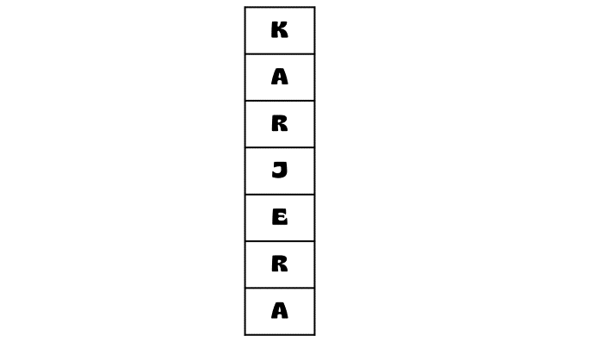

1. **Uzraksti, kas Tev jāizdara, lai sasniegtu mērķi.**

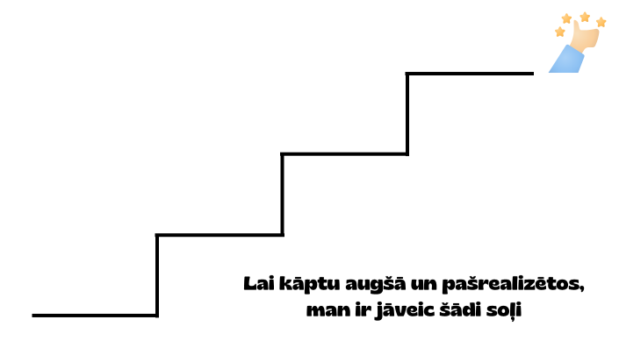

1. **Novērtē sevi no 1-5; izdari secinājumus.**

Attēls, kurā ir diagramma, teksts, aplis, rinda

Mākslīgā intelekta ģenerētais saturs var būt nepareizs.

1. **Aizpildi abas puses.**

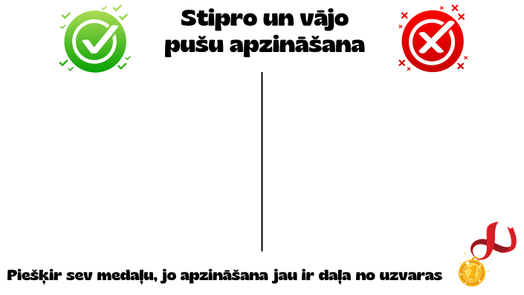

1. **Pārrunājiet ar skolēniem – tikai darot mēs varam nonākt pie mērķa- un ceļš visu laiku rādīs arvien jaunus pagriezienus, līkumus un krustojumus.**

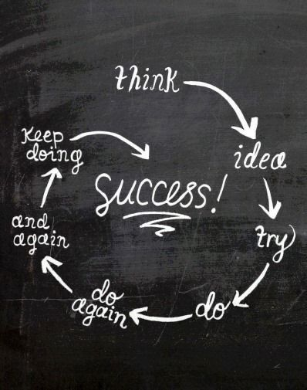

Attēls, kurā ir bērnu māksla, zīmējums, multfilma, ilustrācija

Apraksts ģenerēts automātiski